2012-2013学年第二学期《大学物理I》课内考试（A卷）
授课班号 年级专业 物联网12级 学号 姓名
题号 | 一 | 二 | 三.1 | 三.2 | 三.3 | 得分 | 审核
题分 | 24 | 34 | 14 | 14 | 14
得分
相关常数：真空中:介电常数ε₀ = 8.85×10⁻¹²C²/N.m² 磁导率u₀ = 4π×10⁻⁷ N /A²

一：选择题（共24分，每题3分）
得分
阅卷

1、对于质点系，以下说法中正确的是( )
(A) 一对内力所作功之和一定为零 (B) 质点系总动能的改变与内力无关
(C) 质点系总动量的改变与内力无关 (D) 一对内力所作功之和一定不为零
2、地球绕太阳做椭圆运动，则地球在近日点a及远日点b两个位置时，其速率v及角动量L的关系为（ ）
(A)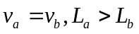 (B) 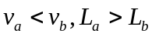
(C)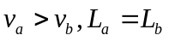 (D)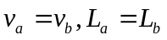

3、下列说法中，正确的是（ ）
A、作用在定轴转动刚体上的力越大，刚体转动的角加速度越大
B、作用在定轴转动刚体上的合力矩越大，刚体转动的角速度越大
C、作用在定轴转动刚体上的合力矩为零，刚体转动的角速度为零
D、作用在定轴转动刚体上的合力矩越大，刚体转动的角加速度越大

4、点电荷放在球形高斯面的中心处，另一点电荷在高斯面外移动过程中，则有（ ）
A、通过高斯面的电通量不变 B、高斯面上电场强度不变
C、通过高斯面的电通量改变 D、高斯面上电势不变

5、如果一点电荷q位于立方体中心，则通过任一立方体侧面的电通量为（ ）
A、0 B、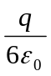 C、 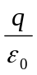 D、 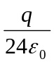
6、半径为的载流圆形线圈与边长为的正三角形形载流线圈中通有相同大小的电流，若两线圈中心的磁感应强度大小相同，则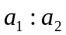为（ ）
A、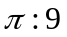 B、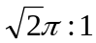 C、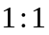 D、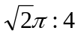

7、如图，两无限长平行放置的直导线A、B上分别载有电流I₁和I₂，电流方向相反，L为绕导线B的闭合回路，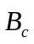为环路上C点的磁感应强度，当导线A向左平行于导线B远离时（ ）
L
B
C
A、减小，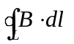减小 B、不变，不变
C、不变，减小 D、减小，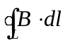不变

8、一长为l的螺线管，原来用细导线单层密绕而成，如换用直径比原来的小一倍的导线绕制，则螺线管的自感系数为 （ ）
A、增加到原来的两倍 B、减少为原来的二分之一
C、减少为原来的四分之一 D、增加到原来的四倍

二、填空题（共34分，每空2分）：
得分
阅卷
1、已知质点的运动方程为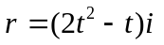（m），则该质点在最初2秒内的路程 。
2、已知质点的质量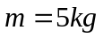，运动方程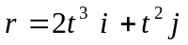m, 则质点在最初2秒内所受到的冲量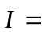 , 受到外力作功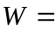 。

3、已知细棒长 L 质量 M ，在摩擦系数为 μ 的水平桌面上绕以棒的一端为固定轴

以角速度 ω 开始转动, 则细棒从开始转动到停止所需时间为 。

4、一飞轮以角速度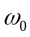绕轴转动，转动惯量为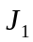，另一静止飞轮突然被啮合到同一轴上，该飞轮对轴的转动惯量为前者的二倍，啮合后整个系统的角速度ω＝ ，

啮合过程中的能量损失为 。

5、一有限长均匀带电的细棒中垂线上A点的电势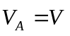，
则图示B点的电势为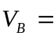 。

6、一个半径为R、均匀带有Q的电量的圆环，其圆心处的电场强度大小为 ，电势为 ；若该圆环以ω的角速度绕其中心垂直轴转动，则在其圆心处产生的磁感应强度大小为 。

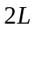
7、半径为R的导体球原不带电，在球外右侧放置一长为L、带电量为+Q均匀带电细棒。细棒的中心离球心距离为 2L（L>R），球面上感应电荷在球心产生的电场强度大小为 ，方向为 。

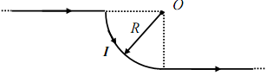
8、将一根无限长的导线弯成如下图形状，其中通有电流I，那么圆弧（半径为R）的圆心O点的磁感应强度的大小 。
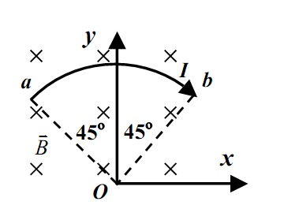
9、如图，真空中有一载有电流为半径为R的圆弧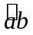，放在磁感应强度为匀强磁场中，则作用在圆弧上磁作用力大小为 ，方向为 。

10、感应电场是由 产生的，它的电场线的特点是 。

四、计算题：（共42分 ）
1、（14分）将质量为2m，长为l的匀质细棒的一端悬挂于天花板上，且可绕悬挂点O在竖直平面内自由转动。现有一质量为m，以的速率水平运动的小球撞击细棒上A处。若小球与细棒之间为完全弹性碰撞（无能量损失），碰撞后小球水平速度恰好为零。
得分
阅卷
①求小球与细棒碰撞点离悬挂点OA的距离；（8分）
② 求细棒最大偏转角度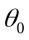（设<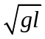）。（6分）
O

A

2、（14分）有一外半径为＝4R，内半径＝2R的金属球壳，在壳内有一半径为R均匀带电球体(非导体球)，球壳和内球分别带电量与2。
得分
阅卷
①求空间各处的场强；（4分）
②求空间各处的电势；（6分）
③若将外球壳接地，并将带电球体移至距球壳球心10R处，求此时金属球壳的内外表面的带电量各是多少。 （4分）
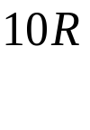
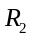
①图
②图

3、（14分）如图所示，一根无限长载流直导线中有电流，另有长为2、宽为电阻阻值为R的矩形线圈置于图示位置。试求：
得分
阅卷
① 矩形线圈处在图示实线位置时与无限长直导线间的互感系数；（10分）
② 线圈由实线位置变为虚线位置过程中线圈中流过的电荷。（4分）
2a
I

